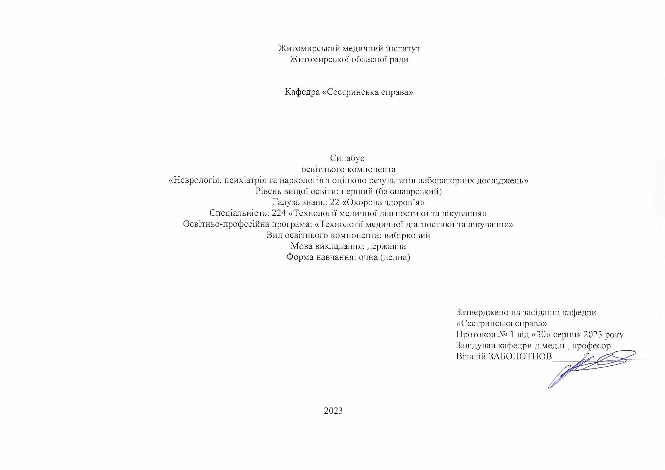
Загальна інформація про викладача

Назва освітнього компонента | НЕВРОЛОГІЯ, ПСИХІАТРІЯ ТА НАРКОЛОГІЯ З ОЦІНКОЮ РЕЗУЛЬТАТІВ ЛАБОРАТОРНИХ ДОСЛІДЖЕНЬ
Викладач | Шаюк Алла Василівна, к.мед.н.
Профайл викладача | https://www.zhim.org.ua/kaf_ss.php
Контактний телефон | 0977386008
E-mail: | alla7nvp@gmail.com
Сторінка освітнього компонента | В системі Інтранет
Консультації | Понеділок: з 14:40 до 15:40 год. Онлайн комунікація з використанням відео- або аудіотехнологій (ZOOM, Viber (0995258641), Skype, електронна пошта), в робочі дні з 8:00 до 17:00 год
1. Назва освітнього компонента
«Неврологія, психіатрія та наркологія з оцінкою результатів лабораторних досліджень»

2. Обсяг освітнього компонента

Вид заняття | Кількість годин
Лекції | 20
Практичні заняття | 40
Самостійна робота | 60

3. Ознаки освітнього компонента

Рік викладання | Курс  (рік навчання) | Семестр | Спеціальність | Кількість кредитів/годин | Кількість модулів | Вид підсумкового модуля | Обов'язковий  / вибірковий
3-й | 3 | 5 | 224 «Технології медичної діагностики та лікування» | 4/120 | 4 | залік | Вибірковий

4. Передумови вивчення освітнього компонента
- ґрунтується на попередньо вивчених ОК: «Анатомія людини», «Латинська мова та медична термінологія», «Фармакологія та медична рецептура», «Медична та біологічна фізика», «Маніпуляційна техніка в клінічній медицині»;
- інтегрується з такими ОК: «Хірургія з оцінкою результатів лабораторних досліджень», «Акушерство та гінекологія з оцінкою результатів лабораторних досліджень», «Дерматологія, венерологія з оцінкою результатів лабораторних досліджень», «Військово-медична підготовка та медицина надзвичайних ситуацій».
5. Мета й завдання освітнього компонента
Метою вивчення освітнього компонента є набуття системних знань з курсу «Неврологія, психіатрія та наркологія з оцінкою результатів лабораторних досліджень» та підготовка конкурентно-спроможного, висококваліфікованого, компетентного фахівця, здатного вирішувати практичні проблеми у галузі охорони здоров’я з надання допомоги.

Основними завданнями вивчення освітнього компонента є: оволодіння теоретичними знаннями з неврології, психіатрії та наркології , відпрацювання практичних навичок з лабораторних методів дослідження та інших методів обстеження в неврологічно-психіатричній практиці.
6. Компетентності
Згідно з вимогами Стандарту вищої освіти та Освітньої професійної програми підготовки бакалавра дана ОК забезпечує набуття здобувачами вищої освіти компетентностей:
Загальні:
- здатність до абстрактного мислення, аналізу та синтезу;
- здатність застосовувати знання у практичних ситуаціях;
- здатність спілкуватись рідною мовою як усно так і письмово;
- здатність спілкуватись другою мовою;
- здатність діяти на основі етичних міркувань (мотивів);
- здатність до організації та планування;
- виявляти та вирішувати проблеми, приймати обґрунтовані рішення;
- використовувати навички міжособистісної комунікації, взаємодії;
- міжособистісна командна робота;
- дотримання правил безпеки.
Спеціальні :
- Здатність інтерпретувати результати на основі наукового знання, розуміючи взаємозв’язок між результатами аналізу, діагнозом, клінічною інформацією та лікуванням, та представляти і повідомляти результати належним чином та документувати конфіденційні дані;
- Здатність компетентно та професійно взаємодіяти з пацієнтами, колегами, медичними працівниками, іншими фахівцями, застосовуючи різні методи комунікації.;
- Здатність дотримуватися нормативних та етичних вимог до професійної діяльності та захищати право пацієнта на отримання допомоги/медичних послуг на належному рівні. Дотримуватись та впроваджувати стандарти професійної діяльності.

7. Результати навчання згідно з профілем програми після вивчення освітнього компонента:
- Проводити підготовку оснащення робочого місця та особисту підготовку до проведення лабораторних досліджень, з дотриманням норм безпеки та персонального захисту, забезпечувати підготовку до дослідження зразків різного походження та їх зберігання.
- Виконувати загальноклінічні, гематологічні дослідження, інтерпретувати результати з урахуванням нормальних та критичних значень, обмежень методу дослідження, клінічних та інших лабораторних показників, виявлення неправдоподібних результатів.
- Надавати першу медичну допомогу та забезпечувати лабораторно-діагностичну складову в умовах війни та надзвичайних ситуацій.
- Методична карта освітнього компонента

Лекції
 | Модуль І
Тема 1. | Анатомо - фізіологічні особливості нервової системи. Обстеження неврологічного статусу.
Тема 2. | Захворювання периферичної нервової системи.
Тема 3 | Запальні захворювання центральної нервової системи, судинні захворювання центральної нервової системи.
Тема 4. | Травми головного та спинного мозку.
Тема 5. | Об'ємні процеси центральної нервової системи.
Тема 6 | Психіатрія та наркологія як наука. Розділи сучасної психіатрії. Класифікація психічних хвороб. Спеціальна психопатологія.
Тема 6 | Порушення психіки при травматичному ушкодженні головного мозку, опіковій хворобі, в осіб старших вікових груп, похилого та старечого віку. Сенільні та пресенільні деменції.
Тема 7. | Шизофренія. Біполярний афективний розлад.
Тема 8. | Психічні та поведінкові розлади внаслідок споживання алкоголю. Алкоголізм.
Тема 9. | Наркоманії.
Тема 10. | Токсикоманії. Нехімічні адикції.

Практичні заняття

 | Модуль І
Тема 1. | Методи діагностики в неврології.
Тема 2. | Діагностика нервових захворювань.
Тема 3 | Травми головного та спинного мозку.
Тема 4 | Об'ємні процеси центральної нервової системи.
Тема 5. | Обстеження пацієнтів при соматичних, інфекційних захворюваннях, у разі отруєнь, осіб старших вікових груп, травматичних психозах.
Тема 6 | Обстеження пацієнтів із психогенними, психосоматичними захворюваннями, реакціями на тяжкий стрес, ПТСР.
Тема 7 | Обстеження пацієнтів із шизофренією та біполярним розладом, олігофренією, психопатією.
Тема 8 | Обстеження пацієнтів з психічними та поведінковими розладами внаслідок споживання алкоголю.
Тема 9 | Обстеження пацієнтів з психічними та поведінковими розладами внаслідок споживання наркотичних речовин.
Тема 10 | Обстеження пацієнтів з психічними та поведінковими розладами внаслідок споживання психоактивних речовин.
Самостійна робота

 | Модуль І
Тема 1. | Інвазивні та неінвазивні методи обстеження в неврології.
Тема 2. | Види поліневритичного синдрому.
Тема 3. | Діагностика стійких ускладнень травм ЦНС.
Тема 4. | Кісти головного мозку.
Тема 5. | Посттравматичні психічні розлади.
Тема 6. | Диференційна діагностика міастеній.
Тема 7. | Рідкісні форми шизофренії.
Тема 8. | Алкоголізму: прояви, профілактика манії.
Тема 9. | Наркоманії, спричинені кустарно виготовленими препаратами ефедрину та їхніми сумішами, галюциногенами. Полінарко.
Тема 10. | Нікотинізм. Абстиненція чи синдром відміни. Особливості наркоманій і токсикоманій в підлітків та жінок.

9.Система оцінювання та вимоги

Види контролю: поточний підсумковий
Методи контролю: спостереження за навчальною діяльністю здобувача освіти, усне опитування, письмовий контроль, тестовий контроль.
Форма контролю: залік.
Контроль знань і вмінь студентів (поточний і підсумковий) з ОК «Неврологія, психіатрія та наркологія з оцінкою результатів лабораторних досліджен» здійснюється згідно з європейською кредитно-трансферною накопичувальною системою освітнього процесу. Рейтинг здобувача освіти із засвоєння ОК визначається за 100 бальною шкалою. Він складається з рейтингу з освітнього компонента, для оцінювання якого призначається 60 балів, і рейтингу з атестації (ПМК) – 40 балів.
Критерії оцінювання. Еквівалент оцінки в балах для кожної окремої теми може бути різний, загальну суму балів за тему визначено в навчально-методичній карті. Розподіл балів між видами занять (лекції, практичні заняття, самостійна робота) можливий шляхом спільного прийняття рішення викладача і здобувачів освіти на першому занятті. Рівень знань оцінюється: «відмінно» – здобувач освіти дає вичерпні, обґрунтовані, теоретично і практично правильні відповіді не менш ніж на 90% запитань, розв’язання задач та виконання вправ є правильними, демонструє знання матеріалу підручників, посібників, інструкцій, проводить узагальнення і висновки, акуратно оформлює завдання, був присутній на лекціях, має конспект лекцій чи реферати з основних тем курсу, проявляє активність і творчість у виконанні групових завдань; «добре» – здобувач освіти володіє знаннями матеріалу, але допускає незначні помилки у формулюванні термінів, категорій і розрахунків, проте за допомогою викладача швидко орієнтується і знаходить правильні відповіді, був присутній на лекціях, має конспект лекцій чи реферати з основних тем курсу, проявляє активність у виконанні групових завдань; «задовільно» – здобувач освіти дає правильну відповідь не менше ніж на 60% питань, або на всі запитання даєнедостатньо обґрунтовані, невичерпні відповіді, допускає грубі помилки, які виправляє за допомогою викладача. При цьому враховується наявність конспекту за темою, самостійність виконання завдань, участь у виконанні групових завдань; «незадовільно з можливістю повторного складання» – здобувач освіти дає правильну відповідь не менше ніж на 35% питань, або на всі запитання дає необґрунтовані, невичерпні відповіді, допускає грубі помилки, має неповний конспект лекцій, індиферентно або негативно проявляє себе у виконанні групових завдань.
Підсумкова (загальна) оцінка курсу ОК є сумою рейтингових оцінок (балів), одержаних за окремі оцінювані форми навчальної діяльності: поточне та підсумкове тестування рівня засвоєності теоретичного матеріалу під час аудиторних занять та самостійної роботи (модульний контроль); оцінка (бали) за виконання практичних індивідуальних завдань. Підсумкова оцінка виставляється після повного вивчення освітнього компонента, яка виводиться як сума проміжних оцінок за змістові модулі. Остаточна оцінка рівня знань складається з рейтингу з навчальної роботи, для оцінювання якої призначається 60 балів, і рейтингу з атестації (ПМК) – 40 балів.
Розподіл балів, які отримують здобувачі при вивченні ОК «Неврологія, психіатрія та наркологія з оцінкою результатів лабораторних досліджень»

Поточне тестування та самостійна робота |  |  |  |  |  |  |  |  |  | ПМК | ІДРС | Сума
Модуль
 |  |  |  |  |  |  |  |  |  | 40 | 10 | 100
Т1 | Т2 | Т3 | Т4 | Т5 | Т6 | Т7 | Т8 | Т9 | Т10
5 | 5 | 5 | 5 | 5 | 5 | 5 | 5 | 5 | 5
50

Максимальна кількість балів, яку може набрати здобувач освіти на одному практичному занятті при вивчені Модуль І ОК, – 5 балів.
« 5» - 5 балів,
«4» - 4 бали,
«3» - 3 бали,
«2» - 0-2 бали.
Мінімальна кількість балів, яку повинен набрати здобувач освіти для допуску до підсумкового модульного контролю – 30 балів.

Оцінювання здобувачів освіти відбувається згідно з «Положення про організацію освітнього процесу»

Оцінка національна | Оцінка ECTS | Визначення оцінки ECTS | Рейтинг здобувача , бали
Відмінно | А | ВІДМІННО – відмінне виконання лише з незначною кількістю помилок | 90-100
Добре | В | ДУЖЕ ДОБРЕ – вище середного рівня з кількома помилками | 82-89
 | С | ДОБРЕ – в загальному правильна робота з певною кількістю грубих помилок | 74-81
Задовільно | D | ЗАДОВІЛЬНО – непогано, але зі значною кількістю недоліків | 64-73
 | E | ДОСТАТНЬО – виконання задовольняє мінімальні критерії | 60-63
Незадовільно | FX | НЕЗАДОВІЛЬНО – потрібно працювати перед тим, як отримати залік (позитивну оцінку) | 35-59
 | F | НЕЗАДОВІЛЬНО – необхідна серйозна робота | 01-34

10. Політика освітнього компонента
Політика щодо академічної доброчесності
Політика освітнього компонента ґрунтується на засадах академічної доброчесності (сукупності етичних принципів та визначених законом правил, якими мають керуватися учасники освітнього процесу під час навчання) та визначається системою вимог, які викладач ставить до здобувача у вивченні освітнього компонента (недопущення академічного плагіату, списування, самоплагіат, фабрикація, фальсифікація, обман, хабарництво, необ’єктивне оцінювання, заборона використання додаткових джерел інформації, інтернет ресурсів без вказівки на джерело, використане під час виконання завдання тощо). З метою запобігання, виявлення та протидії академічного плагіату в наукових та навчальних працях викладачів, науково-педагогічних працівників інституту та здобувачів в закладі розроблено «Положення про систему запобігання та виявлення академічного плагіату у наукових і навчальних працях працівників та здобувачів Житомирського медичного інституту Житомирської обласної ради». За порушення академічної доброчесності здобувачі освіти можуть бути притягнені до відповідальності: повторне проходження оцінювання (контрольна робота, іспит, залік тощо); повторне проходження відповідного освітнього компонента освітньої програми; відрахування з закладу освіти (крім осіб, які здобувають загальну середню освіту); позбавлення академічної стипендії.
Політика щодо відвідування
Політика щодо відвідування усіх форм занять регламентується «Положенням про організацію освітнього процесу у Житомирському медичному інституті Житомирської обласної ради». Здобувач зобов’язаний виконувати правила внутрішнього розпорядку інституту та відвідувати навчальні заняття згідно з розкладом, дотримуватися етичних норм поведінки. Присутність на занятті є обов’язковим компонентом оцінювання.
Політика щодо перескладання
Порядок відпрацювання пропущених занять з поважних та без поважних причин здобувачем вищої освіти інституту регламентується «Положенням про порядок відпрацювання здобувачами освіти Житомирського медичного інституту Житомирської обласної ради пропущених лекційних, практичних, лабораторних та семінарських занять».
Політика щодо дедлайнів
Здобувачі освіти зобов’язані дотримуватися термінів, передбачених вивченням освітнього компонента і визначених для виконання усіх видів робіт.
Політика щодо апеляції
У випадку конфліктної ситуації під час проведення контрольних заходів, або за їх результатами, здобувач освіти має право подати апеляцію згідно з «Положенням про апеляцію результатів контрольних заходів знань здобувачами вищої освіти Житомирського медичного інституту Житомирської обласної ради» http://www.zhim.org.ua/images/info/pol_apel_rezult.pdf. Заява подається особисто в день оголошення результатів контрольного заходу начальнику навчально-методичного відділу інституту, реєструється, і передається проректору з навчальної роботи та розглядається на засіданні апеляційної комісії не пізніше наступного робочого дня після її подання. Здобувач має право бути присутнім на засіданні апеляційної комісії. При письмовому контрольному заході члени апеляційної комісії, керуючись критеріями оцінювання з цього освітнього компонента, детально вивчають та аналізують письмові матеріали контрольного заходу. Повторне чи додаткове опитування здобувача апеляційною комісією заборонено. Результати апеляції оголошуються здобувачу відразу після закінчення розгляду його роботи, про що здобувач особисто робить відповідний запис у протоколі засідання апеляційної комісії.
Політика щодо конфліктних ситуацій
В інституті визначено чіткі механізми та процедури врегулювання конфліктних ситуацій, пов’язаних з корупцією, дискримінацією, сексуальними домаганнями та ін. Упроваджено ефективну систему запобігання та виявлення корупції, вживаються заходи, спрямовані на підвищення доброчесності усіх учасників освітнього процесу, дотримання правил етичної поведінки, створення додаткових запобіжників вчиненню корупційних дій і пов’язаних із корупцією правопорушень. Рішенням Вченої ради затверджено: «Антикорупційна програма» http://www.zhim.org.ua/images/info/antikoruption.pdf, «Положення про комісію з оцінки корупційних ризиків», http://www.zhim.org.ua/images/info/pol_komisiya_korupcii.pdf, «План заходів з виконання антикорупційної програми» відповідно до Закону України «Про запобігання корупції» http://www.zhim.org.ua/images/info/plan_zahodiv_korupciya.pdf, яким передбачено проведення інститутом антикорупційних заходів під час здійснення своїх статутних завдань.
Для вирішення питань, пов’язаних із запобіганням будь-яких форм дискримінації, зокрема і за ознаками статі, в інституті діє «Телефон Довіри», (0412-43-08-91) звернувшись за яким, здобувачі освіти мають можливість отримати анонімну, екстрену, безкоштовну, кваліфіковану допомогу.
Створена «Скринька довіри», до якої анонімно можуть звертатись здобувачі: залишати там свої скарги чи пропозиції. Також у закладі розроблено План заходів щодо попередження мобінгових/булінгових тенденцій у Житомирському медичному інституті Житомирської обласної ради https://www.zhim.org.ua/images/info/polozh_buling.pdf, «Положення про політику запобігання, попередження та боротьби з сексуальними домаганнями і дискримінацією» http://www.zhim.org.ua/images/info/pol_seks_domag.pdf, працює практичний психолог.

